附件1

2024年度

怀化市档案馆部门决算

目 录

第一部分 怀化市档案馆概况

一、部门职责

二、机构设置及决算单位构成

第二部分 部门决算表

一、收入支出决算总表

二、收入决算表

三、支出决算表

四、财政拨款收入支出决算总表

五、一般公共预算财政拨款支出决算表

六、一般公共预算财政拨款基本支出决算明细表

七、政府性基金预算财政拨款收入支出决算表

八、国有资本经营预算财政拨款支出决算表

九、财政拨款“三公”经费支出决算表

第三部分 部门决算情况说明

一、收入支出决算总体情况说明

二、收入决算情况说明

三、支出决算情况说明

四、财政拨款收入支出决算总体情况说明

五、一般公共预算财政拨款支出决算情况说明

六、一般公共预算财政拨款基本支出决算情况说明

七、财政拨款“三公”经费支出决算情况说明

八、政府性基金预算收入支出决算情况

九、国有资本经营预算收入支出决算情况

十、关于机关运行经费支出说明

十一、一般性支出情况说明

十二、关于政府采购支出说明

十三、关于国有资产占用情况说明

十四、关于2024年度预算绩效管理情况的说明

第四部分 名词解释

第五部分 附件

第一部分

怀化市档案馆概况

一、部门职责

（一）负责本馆日常运转工作和内外联系、综合协调；负责制定档案馆各项内部管理制度，起草有关文件和综合性文字材料；负责会议组织、文电处理、统计年报、信访、保密、国有资产管理及其他行政事务管理工作；负责财务、人事、劳动工资、计生、绩效考核、综合治理、安全保卫、后勤服务、综合信息上报工作；负责全市档案专业技术资格申报审查工作。

（二）负责应用先进技术和方法对馆藏档案资料进行科学保管工作，维护档案安全；对馆藏档案资料进行整理、销毁、统计和编制检索工具、全宗介绍等；负责馆藏档案资料、市政府公开信息及现行文件的预约和来馆查阅服务；负责本馆查阅利用情况综合和统计；负责档案利用效果的收集和典型经验总结上报；负责档案馆库房设施设备运行、维护管理和库房保洁工作。

（三）负责公布档案史料，并开展馆藏档案史料的开发、编研和发行工作；负责开展档案学术理论研究和科研工作，组织全市档案编研优秀成果的评审与申报； 负责开展档案宣传和档案文化建设，围绕市委市政府中心工作和社会重点、热点问题举办档案展览；负责爱国主义教育基地的建设、管理和对外开放；负责接收市直单位和其他组织按规定移交进馆的档案资料；负责市政府公开信息和现行文件的征集接收；负责调查、征集散存在社会上的珍贵档案资料；负责馆藏档案开放鉴定，定期向社会公布开放档案目录；负责对馆藏档案资料进行技术抢救和保护修复工作。

（四） 负责市直单位和其他组织电子、声像档案的接收、存储工作；负责开展馆藏档案资料缩微、数字化、模数转换、复制等工作；负责馆藏档案目录、全文和多媒体数据库建设工作。负责本馆计算机网络、门户网站、办公自动化、数字化设备等信息化基础设施建设及管理与运行维护工作，保障计算机信息系统安全；负责档案数字资源的日常维护及安全保管、统计分析、备份迁移、共享发布等工作。负责承担党和国家领导人、省领导、重要人物来怀化及外事接待活动中形成的照片、录音、录像档案的采集及其接收、整理；承担市领导公务活动及本市重要人物的照片、录音、录像档案的采集及其接收、整理；承担市内重要会议、重大活动、重大事件的照片、录音、录像档案的采集及其接收、整理；定点、定时采集市内记录城乡建设与发展的声像档案 ；负责市内非物质文化遗产和重要名胜档案资料的采集与整理；组织市本级口述档案的采集与整理；提供照片、录音、录像档案资料的开发利用。

(五)承办市委、市政府交办的其他事项。

二、机构设置及决算单位构成

（一）内设机构设置。怀化市档案馆作为一级部门预算单位，内设科室为：办公室、管理利用部、编研和征收鉴定部、科技信息部。

（二）决算单位构成。怀化市档案馆2023年部门决算汇总公开单位构成包括：怀化市档案馆本级。

二、机构设置及决算单位构成

（一）内设机构设置。怀化市档案馆作为一级部门预算单位，内设科室为：办公室、管理利用部、编研和征收鉴定部、科技信息部。

（二）决算单位构成。怀化市档案馆2023年部门决算汇总公开单位构成包括：怀化市档案馆本级。

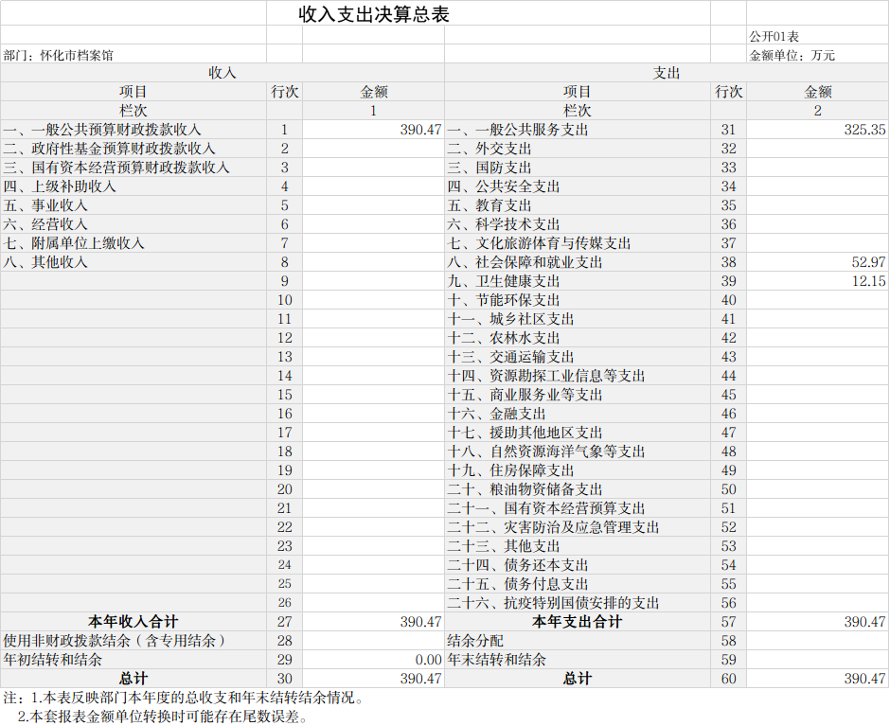

















第三部分

2024年度部门决算情况说明

一、收入支出决算总体情况说明

2024年度收、支总计390.47万元。与上年相比，增加74.43万元，增长23.55%，主要是因为项目拨款增加。

二、收入决算情况说明

2024年度收入合计390.47万元，其中：财政拨款收入390.47万元，占100%；上级补助收入0万元，占0%；事业收入0万元，占0%；经营收入0万元，占0%；附属单位上缴收入0万元，占0%；其他收入0万元，占0%。

三、支出决算情况说明

2024年度支出合计390.47万元，其中：基本支出311.97万元，占79.90%；项目支出78.50万元，占20.10%；上缴上级支出0万元，占0%；经营支出0万元，占0%；对附属单位补助支出0万元，占0%。

四、财政拨款收入支出决算总体情况说明

2024年度财政拨款收、支总计390.47万元，与上年相比，增加74.43万元,增长23.55%，主要是因为项目拨款增加。

五、一般公共预算财政拨款支出决算情况说明

**（一）一般公共预算财政拨款支出决算总体情况**

2024年度财政拨款支出390.47万元，占本年支出合计的100%，与上年相比，财政拨款支出增加74.43万元，增长23.55%，主要是因为项目拨款增加，项目支出增加。

**（二）一般公共预算财政拨款支出决算结构情况**

2024年度财政拨款支出390.47万元，主要用于以下方面：一般公共服务（类）支出325.35万元，占83.32%；社会保障和就业（类）支出52.97万元，占13.57%；卫生健康（类）支出12.15万元，占3.11%。

**（三）一般公共预算财政拨款支出决算具体情况**

2024年度财政拨款支出年初预算数为358.47万元，支出决算数为390.47万元，完成年初预算的108.93%，其中：

1、一般公共服务（类）档案事务（款）行政运行（项）。

年初预算为247.62万元，支出决算为230.38万元，完成年初预算的93.04%，决算数小于年初预算数的主要原因是：年中调整预算。

2、一般公共服务（类）档案事务（款）档案馆（项）。

年初预算为30.50万元，支出决算为78.50万元，完成年初预算的257.38%，决算数大于年初预算数的主要原因是：财政年中增加了市级综合档案馆业务建设评价经费48万元，年中调整预算。

3、一般公共服务（类）档案事务（款）其他档案事务支出（项）。

年初预算为18万元，支出决算为13.47万元，完成年初预算的74.83%，决算数小于年初预算数的主要原因是：年初按人平1万元编制预算，而实际只发放绩效奖13.47万元 ，年中调整预算。

4、一般公共服务（类）其他一般公共服务支出（款）其他一般公共服务支出（项）。

年初预算为0万元，支出决算为3万元，年初预算为0万元，无法计算完成预算的百分比，决算数大于年初预算数的主要原因是：年中财政追加运转工作经费，年中调整预算。

**5、社会保障和就业支出（类）行政事业单位养老支出（款）行政单位离退休（项）。**

年初预算为1.97万元，支出决算为1.97万元，完成年初预算的100%，决算数等于年初预算数的主要原因是：预算精准。

6、社会保障和就业支出（类）行政事业单位养老支出（款）机关事业单位基本养老保险缴费支出（项）。

年初预算为28.73万元，支出决算为28.73万元，完成年初预算的100%，决算数等于年初预算数的主要原因是：预算精准。

7、社会保障和就业支出（类）行政事业单位养老支出（款）基他行政事业单位养老支出（项）。

年初预算为19.50万元，支出决算为22.27万元，完成年初预算的114.21%。决算数大于年初预算数的主要原因是：2024年年中有2人退休，春节一次性生活补助增加。

**8、卫生健康支出（类）行政事业单位医疗（款）行政单位医疗（项）。**

年初预算为12.15万元，支出决算为12.15万元，完成年初预算的100%。决算数等于年初预算数的主要原因是：预算精准。

六、一般公共预算财政拨款基本支出决算情况说明

2024年度一般公共预算财政拨款基本支出311.97万元，其中：

**人员经费**275.66万元，占基本支出的88.36%,主要包括基本工资、津贴补贴、奖金、机关事业单位基本养老保险缴费、职工基本医疗保险缴费、其他社会保险缴费、住房公积金、生活补助等。

**公用经费**36.31万元，占基本支出的11.64%，主要包括办公费、邮电费、差旅费、维修（护）费、公务接待费、工会经费、福利费、公务用车运行维护费、其他交通费。

七、财政拨款“三公”经费支出决算情况说明***（注意：“三公”经费不再是一般公共预算财政拨款口径，而是财政拨款口径）***

**（一）“三公”经费财政拨款支出决算总体情况说明**

2024年度“三公”经费财政拨款支出预算为4.15万元，支出决算为3.93万元，完成预算的94.70%；与上年相比增加0.69万元，增长21.29%。决算数小于预算数的主要原因是严格控制“三公经费”支出，厉行节约。决算数大于上年数的主要原因是公车老旧，相应的车辆运行维护费增加。

**（二）“三公”经费财政拨款支出决算具体情况说明**

1.因公出国（境）费支出预算为0万元，支出决算为0万元，完成预算的0%；与上年相比持平。

2.公务用车购置费及运行维护费支出预算为3.55万元，支出决算为3.55万元，完成预算的100%；与上年相比增加0.93万元，增长35.50%。其中：

公务用车购置费支出预算为0万元，支出决算为0万元，完成预算的0%；与上年相比持平。

公务用车运行维护费支出预算为3.55万元，支出决算为3.55万元，主要是车辆维修费、车辆通行费、车辆保险费、车辆油料费等支出，完成预算的100%；与上年相比增加0.93万元，增长35.50%。决算数等于预算数的主要原因是单位严格控制车辆开支。

截止2024年12月31日，我单位开支财政拨款的公务用车保有量为1辆。

3.公务接待费支出预算为0.60万元，支出决算为0.38万元，完成预算的63.33%；与上年相比减少0.24万元，降低38.71%。决算数小于预算数的主要原因是是严格遵守“八项规定”，厉行节约。决算数小于上年数的主要原因是是严格遵守“八项规定”，厉行节约。2024年度共接待来访团组7个、来宾30人次，主要是各县市档案局及上级业务主管部门有关人员业务往来发生的接待支出。

八、政府性基金预算收入支出决算情况

2024年度本单位无政府性基金预算收支。

1. 国有资本经营预算收入支出决算情况

2024年度本单位无国有资本经营预算收支。

十、关于机关运行经费支出说明

本部门2024年度机关运行经费支出36.31万元，比上年决算增加3 万元，增长9.01%。主要原因是：车辆运行维护费、其他商品和服务支出有所增加。

十一、一般性支出情况说明

2024年本单位未召开会议，无会议费开支；开支培训费0.085万元，用于参加省档案馆业务培训，人数1人，内容为省档案馆业务培训；2024年本单位未开展节庆、晚会、论谈、赛事等活动。

十二、关于政府采购支出说明

本部门2024年度政府采购支出总额48万元，其中：政府采购货物支出48万元、政府采购工程支出0万元、政府采购服务支出0万元。授予中小企业合同金额48万元，占政府采购支出总额的100%，其中：授予小微企业合同金额48万元，占授予中小企业合同金额的100%。货物采购授予中小企业合同金额占货物支出金额的0%，工程采购授予中小企业合同金额占工程支出金额的0%，服务采购授予中小企业合同金额占服务支出金额的0%。

十三、关于国有资产占用情况说明

截至2024年12月31日，部门（单位）共有车辆1辆，其中，副部（省）级及以上领导用车0辆、主要负责人用车0辆、机要通信用车0辆、应急保障用车0辆、执法执勤用车0辆、特种专业技术用车0辆、离退休干部服务用车0辆、其他用车1辆，其他用车主要是公务用车；单位价值100万元以上设备（不含车辆）0台（套）。

十四、关于2024年度预算绩效情况的说明

**（一）绩效评价工作开展情况。一是绩效自评开展情况。**组织对2024年度本部门（单位）整体支出开展绩效自评，涉及项目2 个，共涉及资金78.50万元。其中，一般公共预算项目2 个78.50 万元，占一般公共预算支出总额的100%；政府性基金预算项目0 个0万元，占政府性基金预算支出总额的0%；国有资本经营预算项目0个0万元，占国有资本经营预算支出总额的0%；社会保险基金预算项目0 个0万元，占社会保险基金预算支出总额的0%。**二是部门评价开展情况** 组织对本单位2024年度“日常档案管理和征集费”、“市级综合档案馆业务建设评价经费”2个项目开展了部门评价，涉及一般公共预算支出78.50万元，政府性基金预算支出 0万元，国有资本经营预算支出0 万元，社会保险基金预算支出 0万元。**三是事前绩效评估开展情况：未开展事前绩效评估。**组织对2024年度0个新增重大政策和0个重大项目开展事前绩效评估，共涉及资金0万元。

**（二）绩效评价结果。一是绩效自评结果。**2024年度本部门（单位）整体支出全年预算数358.47万元，执行数390.47万元，完成预算的108.93%，绩效自评得分97分，评价等级为“优”。绩效目标完成情况：一是项目完成情况均为100%；二是公众满意度为95%以上。发现的主要问题及原因：一是部门预算编制的科学化、精细化有待提高；二是绩效管理专业人员匮乏，规范管理有盲点。下一步改进措施：一是落实内控制度，严肃执行“三重一大”的原则，深入开展政府购买社会化服务，引进社会化竞争机制，引进相关专业人才；二是加强对财政资金的拨付和使用管理，强化预算管理意识，严格执行预算，确保专款专用。**二是部门评结果（如有，一级预算部门填写）。**2个项目全年预算数78.5万元，执行数78.5万元，完成预算的100%，部门评价得分97分，评价等级为“优”。发现的主要问题及原因：一是部门间协作与沟通不够顺畅；二是数据收集与分析存在局限性。下一步改进措施：一是加强部门间协作与沟通；二是加强内部机构的预算管理意识。**三是事前绩效评估结果。**2024年度0个重大项目事前绩效评估，其中，0个项目评估通过，涉及资金0万元，0个项目评估不通过，涉及资金0万元。

**（三）评价结果应用情况。**根据2024年度部门整体支出绩效评价指标规定的内容，我单位认真自评。2024年度部门整体绩效评为优秀。2025年按照市级部门预算编制通知和有关要求，按时完成预决算编制工作，并及时在网上进行预决算公开。部门整体绩效目标编制完整、合理，项目绩效目标编制明确、量化。严格执行预算管理，及时足额将专项资金按标拨付。严格执行“三公”经费预算，内部控制制度健全完整并执行良好，在本年度内未出现廉政风险。2024年坚持第一议题制度，巩固拓展主题教育成果，持续掀起学习贯彻习近平新时代中国特色社会主义思想热潮，及时跟进学习习近平总书记重要讲话、重要指示批示精神，切实提高政治判断力、政治领悟力、政治执行力，深刻领悟“两个确立”的决定性意义，做到“两个维护”。 并扎实抓好档案各项工作，不断提高档案工作水平和服务效能。

第四部分 名词解释

一、财政拨款收入：指财政当年拨付的资金。包括一般公共预算财政拨款和政府性基金财政拨款。

二、上级补助收入：指事业单位从主管部门和上级单位取得的非财政补助收入。

三、事业收入：指事业单位开展专业业务活动及辅助活动所取得的收入。

四、经营收入：指事业单位在专业业务活动及其辅助活动之外开展非独立核算经营活动取得的收入。

五、附属单位上缴收入：指事业单位附属独立核算单位按照有关规定上缴的收入。

六、其他收入：指除上述“财政拨款收入”、“事业收入”、“经营收入”等以外的收入。

七、用事业基金弥补收支差额：指事业单位在用当年的“财政拨款收入”、“事业收入”、“经营收入”、“其他收入”不足以安排当年支出的情况下，使用以前年度积累的事业基金（事业单位当年收支相抵后按国家规定提取、用于弥补以后年度收支差额的基金）弥补本年度收支缺口的资金。

八、年初结转和结余：指以前年度尚未完成、结转到本年按有关规定继续使用的资金。

九、结余分配：指事业单位按规定从非财政补助结余中分配的事业基金和职工福利基金等。

十、年末结转和结余：指本年度或以前年度预算安排、因客观条件发生变化无法按原计划实施，需要延迟到以后年度按有关规定继续使用的资金。

十一、基本支出：指为保障机构正常运转、完成日常工作任务而发生的人员支出和公用支出。

十二、项目支出：指在基本支出之外为完成特定行政任务和事业发展目标所发生的支出。

十三、经营支出：指事业单位在专业业务活动及其辅助活动之外开展非独立核算经营活动所发生的支出。

十四、“三公”经费：按照党中央、国务院有关文件及部门预算管理有关规定，“三公”经费包括因公出国（境）费、公务用车购置及运行费和公务接待费。（1）因公出国（境）费，指单位工作人员公务出国（境）的住宿费、旅费、伙食补助费、杂费、培训费等支出。（2）公务用车购置及运行费，指单位公务用车购置费（含车辆购置税）及租用费、燃料费、维修费、过路过桥费、保险费等支出。（3）公务接待费，指单位按规定开支的各类公务    接待（含外宾接待）支出。

十五、机关运行经费：指为保障行政单位（含参照公务员法管理的事业单位）运行用于购买货物和服务的各项资金，包括办公及印刷费、邮电费、差旅费、会议费、福利费、日常维修费、专项材料及一般设备购置费、办公用房水电费、取暖费、物业管理费、公务用车运行维护费以及其他费用。

第五部分 附 件

**一、**2024年度部门(单位)整体支出绩效自评报告。

二、2024年度项目支出绩效自评报告